Buenos días a todos:

Hoy empezamos nuevo tema. Vamos a ver las áreas de las figuras planas. Para empezar recordamos que las áreas se miden en m² (ya lo trabajamos y vimos en temas pasados), por lo que no os va a costar nada
- Recordad que se deberán realizar 3 páginas de cálculo (llegando hasta la página 21). El cuaderno de cálculo se corregirá a la vuelta al centro.
TAREAS PROPUESTAS:
- Corregir los ejercicios de ayer. Os paso las soluciones:
  - Ejercicio 7:
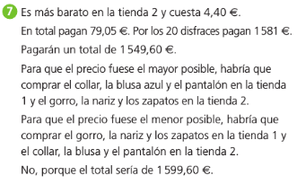
  - Ejercicio 8:
    - El ángulo A mide 54º
    - El otro ángulo 72º

  - Ejercicio 9:
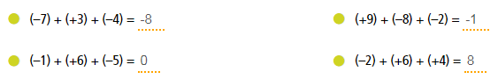

  - Ejercicio 10:
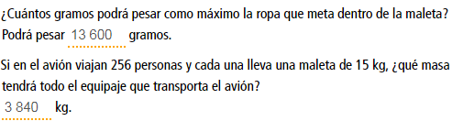

  - Ejercicio 11:
    - La longitud del salón es de 15 metros.

- Si tenéis dudas de cómo se resuelve algo, me podéis escribir.

- Hacer la portada del nuevo tema en el cuaderno (no hace falta enviar).
- En la página 156 vemos las unidades que utilizamos para medir superficies, la principal es el metro cuadrado.
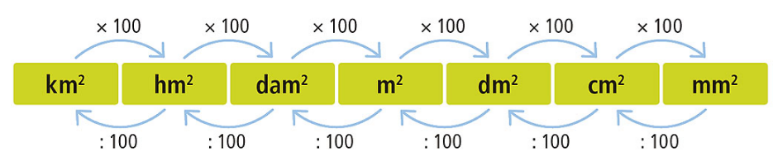
- Recordad que en este sistema, cada “salto” son dos ceros

  - Os dejo un video recordatorio para dividir y multiplicar por 10, 100, 1000…
https://www.youtube.com/watch?v=GOLkFPLkVpM

- Realizar los siguientes ejercicios.

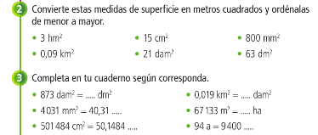
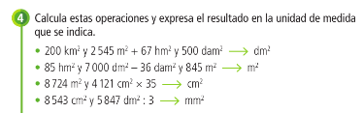

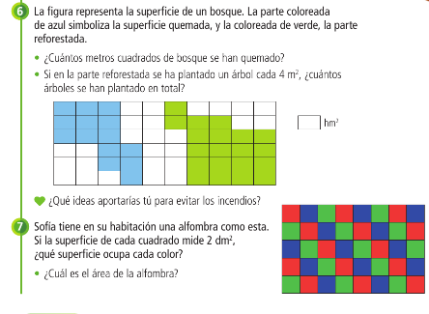
¡No olvides enviar las tareas realizadas al correo!
Hasta mañana

